

МИНОБРНАУКИ РОССИИ

Федеральное государственное бюджетное образовательное учреждение высшего образования

**«МИРЭА – Российский технологический университет»**

**РТУ МИРЭА**

**Институт информационных технологий (ИТ)**

**Кафедра инструментального и прикладного программного обеспечения (ИиППО)**

**КУРСОВАЯ РАБОТА**

По дисциплине: Разработка клиентских частей интернет-ресурсов

По профилю: Разработка программных продуктов и проектирование информационных систем

Направления профессиональной подготовки: 09.03.04 «Программная инженерия»

Тема: Интернет-ресурс на тему «Современные игровые приставки» с использованием технологий HTML5, CSS3, JavaScript

Студент: Зотов Егор Николаевич

Группа: ИКБО-01-20

Работа представлена к защите (дата) / Зотов Е.Н. /

(подпись и ф.и.о. студента)

Руководитель: к.т.н., доц. Полторак А. В.

Работа представлена к защите (дата) / Полторак А.В. /

(подпись и ф.и.о. студента)

Оценка по итогам защиты (5 – «отл», 4 – «хор», 3 – «удв»)

/ /

/ /

(подписи, дата, ф.и.о., должность, звание, уч. степень двух преподавателей, принявших защиту)

**Москва 2021**



МИНОБРНАУКИ РОССИИ

Федеральное государственное бюджетное образовательное учреждение высшего образования

**«МИРЭА – Российский технологический университет»**

**РТУ МИРЭА**

**Институт информационных технологий (ИТ)**

**Кафедра инструментального и прикладного программного обеспечения (ИиППО)**

**ЗАДАНИЕ**

**на выполнение курсовой работы**

По дисциплине: Разработка клиентских частей интернет-ресурсов

По профилю: Разработка программных продуктов и проектирование информационных систем

Направления профессиональной подготовки: 09.03.04 «Программная инженерия»

Студент: Зотов Егор Николаевич

Группа: ИКБО-01-20

Срок представления к защите:

Руководитель: к.т.н., доц. Полторак А. В.

**Тема:** Интернет-ресурс на тему «Современные игровые приставки» с использованием технологий HTML5, CSS3, JavaScript

**Исходные данные:** используемые технологии: HTML5, CSS3, JavaScript, текстовый редактор Visual Studio Code, наличие: интерактивного поведения веб-страниц, межстраничной навигации, внешнего вида страниц, соответствующего современным стандартам веб-разработки; инструменты и технологии адаптивной верстки для полноценного отображения контента на различных браузерах и видах устройств. Нормативный документ: инструкция по организации и проведению курсового проектирования СМКО МИРЭА 7.5.1/04.И.05-18.

**Перечень вопросов, подлежащих разработке, и обязательного графического материала:**

1. Провести анализ предметной области разрабатываемого интернет-ресурса. 2. Обосновать выбор технологий разработки интернет-ресурса. 3. Создать пять и более веб-страниц интернет-ресурса с использованием технологий HTML5, CSS3 и JavaScript. 4. Организовать межстраничную навигацию. 5. Реализовать слой клиентской логики веб-страниц с применением технологии JavaScript. 6. Провести оптимизацию веб-страниц и размещаемого контента для браузеров и различных видов устройств. 7. Создать презентацию по выполненной курсовой работе.

Руководителем произведён инструктаж по технике безопасности, противопожарной технике и правилам внутреннего распорядка.

Зав. кафедрой ИиППО: /Р.Г. Болбаков /, « » 2021г.

Задание на КР выдал: /А.В. Полторак/, « » 2021г.

Задание на КР получил: /Е.Н. Зотов /, « » 2021г.

АННОТАЦИЯ

**Руководитель КР: к.т.н., доц. Полторак А. В.**

Зотов Е.Н. Курсовая работа по направлению подготовки бакалавров 09.03.04 **«Программная инженерия» на тему «Интернет-ресурс на тему «Современные игровые приставки» с использованием технологий HTML5, CSS3, JavaScript»**: М. 2020 г., МИРЭА – Российский технологический университет, Институт информационных технологий (ИТ) ), кафедра инструментального и прикладного программного обеспечения (ИиППО).

Целью данной работы является анализ предметной области, проектирование и разработка интернет-ресурса по заданной теме с применением современных технологий, изложенных в задании. С созданием оптимизации веб-страниц и размещаемого контента для браузеров различных видов устройств.

Zotov E.N. Course work in the direction of preparation of bachelors 09.03.04 "Software Engineering" on the topic "Internet resource on the topic "Modern gaming stations" using HTML5, CSS3, JavaScript technologies: M. 2020, MIREA - Russian Technological University, Institute of Information technologies (IT)), department of instrumental and applied software (IiPPO).

The aim of this work is to analyze the subject area, design and develop an Internet resource on a given topic using modern technologies outlined in the assignment. With the creation of optimization of web pages and posted content for browsers of various types of devices.

СОДЕРЖАНИЕ

ВВЕДЕНИЕ 5

1 ИССЛЕДОВАНИЕ ПРЕДМЕТНОЙ ОБЛАСТИ 7

1.1 Анализ предметной области разрабатываемого интернет-ресурса 7

1.2 Выбор технологий разработки интернет-ресурсов 8

1.3 Формирование требований к архитектуре интернет-ресурса 9

2 РАЗРАБОТКА ИНТЕРНЕТ-РЕСУРСА «СОВРЕМЕННЫЕ ИГРОВЫЕ ПРИСТАВКИ» 10

2.1 Создание веб-страниц интернет-ресурса с использованием технологий HTML5, CSS3 и JavaScript 10

2.2 Создание межстраничной навигации 14

2.3 Реализация слоя клиентской логики веб-страниц и адаптации под устройство с применением технологии JavaScript 17

ЗАКЛЮЧЕНИЕ 30

СПИСОК ИСПОЛЬЗОВАННЫХ ИСТОЧНИКОВ 31

ПРИЛОЖЕНИЯ

# ВВЕДЕНИЕ

Цифровые игры уже давно стали неотъемлемой частью в жизни многих. Первые компьютерные игры появились еще в шестидесятых годах 20 века и за это время сильно изменились. В основном они используются для расслабления и отвлечения от работы. Почти каждый человек хоть раз пробовал проходить игры. Для кого-то это увлечение переросло в хобби, кто-то бросил это дело, назвав его пустышкой. В наши дни игры сильно преобразились. Сюжет стал более захватывающим и ветвистым, а качество вышло на такой высокий уровень, что игру сложно отличить от реальности!

Первая игровая консоль появилась в 1972 году и с тех пор образовалось множество поколений. Приставки “отсоединились” от персональных компьютеров с целью стать отдельным устройством, предназначенным исключительно для игр. С тех пор они прошли через множество изменений, и, в конце концов, начали поддерживать воспроизведение фильмов и музыки. Однако, консоли всё ещё выполняют свою основную задачу – они поддерживают множество игр различных жанров.

Цель работы – разработать интернет-ресурс, рассказывающий пользователю о современном поколении игровых приставок и их аксессуарах. Выполнение курсовой работы должно опираться на положения СМКО МИРЭА 7.5.1/04.И.05-18). А также соответствовать стандартам ГОСТ.

Разработанный мной интернет-ресурс состоит из следующих страниц:

* Главная
* Повествование о PlayStation 5; PlayStation 4; Xbox 360; Xbox Series X; Nintendo Switch.
* Рассказ о консольных аксессуарах(девайсах)
* Информация о разработчике сайта

Данный сайт позволяет пользователю, зашедшему на него, узнать о современных игровых приставках последних поколений, а также ознакомиться с аксессуарами, дополняющими игровой процесс.

Ресурс будет разработан с помощью современных технологий HTML5, CSS3 и JavaScript. Руководства, по использованию которых приведены в сети интернет (см. список источников), а также в лекциях Матчина В.Т.

# ИССЛЕДОВАНИЕ ПРЕДМЕТНОЙ ОБЛАСТИ

# Анализ предметной области разрабатываемого интернет-ресурса

Стремительное развитие информационных технологий вывело игровую индустрию на совершенно другой уровень. Игровые приставки с мощными комплектующими великолепно производят качественную картинку без зависаний и задержек. Старые консоли больше не нужны, ведь теперь можно погрузиться в процесс настолько, что виртуальный мир и реальность уже не отличить. Огромный выбор игр различных жанров способен удовлетворить потребности самого взыскательного пользователя. В наши дни сложно представить, как люди использовали старые консоли в качестве цифровых развлечений.

Проблема постоянной занятости – одна из многих проблем, выявленных в городах с быстрым темпом жизни. Часто свободного времени дома остается мало, а если оно и есть – зачастую человеку сложно найти занятие с учётом полного отсутствия сил. В такой ситуации на помощь приходят современные игровые приставки, открывающие новые возможности. Функционал ограничен только дизайнерами, разрабатывающими их.

Одной из задач, решаемых при помощи современных консолей, является задача использования их где угодно. О подобных и других приставках рассказывается на сайте. Достаточно только выбрать нужную приставку, чтобы узнать её подробное описание[5].

# Выбор технологий разработки интернет-ресурсов

Существуют различные методы, которые можно использовать для реализации интернет-ресурса:

* HTML, CSS – технологии для создания разметки(HTML) и внешнего вида страницы (язык таблиц стилей CSS);
* JavaScript – языки программирования, заставляющие «ожить» страницу;
* Node.js — это серверная среда выполнения JavaScript, выполняющая код JavaScript;
* React — это интерфейсная платформа для создания пользовательского интерфейса.

Для разработки моего интернет-ресурса на тему «Современные игровые приставки» я использовал прикладное программное обеспечение, которое позволяло мне разработать и содержать интернет-ресурс. В его состав вошли:

* Редактор кода Visual Studio Code
* Текстовый редактор «Блокнот»
* Браузеры Chrome, Firefox, Microsoft Edge (вместо Internet Explorer) и пр. А также прочее программное обеспечение.

Разрабатываемый мной интернет-ресурс разработан с помощью технологий HTML5, CSS3 и JavaScript. На сегодняшний день это наиболее популярные и часто используемые технологии для построения интернет-ресурсов. Практически все сайты используют эти технологии для показа своих интернет-страниц пользователям.

# Формирование требований к архитектуре интернет-ресурса

Архитектура сайта - систематизация информации и навигации по ней с целью помочь посетителям более успешно находить нужные им данные. Хорошо продуманная грамотная архитектура сайта гарантирует, что пользователи потратят меньше времени на поиск нужной информации.

Разработка архитектуры сайта должна вестись с учётом наиболее важной информации с точки зрения ознакомления на интернет-ресурсе. В процессе создания структуры нового сайта, либо оптимизации структуры уже существующего, необходимо концентрировать внимание потребителей именно на этой информации и управлять посещаемостью сайта пользователями для достижения полного понимания изложенной темы.

Грамотное распределение приоритетов между разделами и страницами сайта, сделает их основными точками входа на сайт, что позволит пользователю быстро найти необходимую ему информацию о современных игровых приставках.

# РАЗРАБОТКА ИНТЕРНЕТ-РЕСУРСА «СОВРЕМЕННЫЕ ИГРОВЫЕ ПРИСТАВКИ»

# Создание веб-страниц интернет-ресурса с использованием технологий HTML5, CSS3 и JavaScript

Приложение ориентировано на ознакомление с разновидностями игровых приставок, наиболее популярных на данный момент. Для правильной организации и удобного пользования таким приложением нужно структурировать данные об предметной области.

Каждая приставка имеет свои уникальные характеристики. Представляется возможность узнать техническую составляющую, а также перечень эксклюзивных игр, разработанных исключительно для выбранной консоли.

Раздел технических характеристик нацелен на обеспечение полного понимания со стороны пользователя, поэтому содержит всю важную информацию, такую как:

* бренд
* процессор
* количество ядер процессора
* количество потоков процессора
* тип оперативной памяти
* объем оперативной памяти
* информация о других модулях памяти
* наличие и тип дисковода

Входными данными является текстовая информация, поступающая от разработчика и заносящаяся на интернет-ресурс посредством обновления сайта:

* данные о модификациях приставок, которые находятся в общем доступе.

Выходными данными является также текстовая информация, которая формирует содержимое интернет-ресурса, а именно сайта.

Данные технологии являются актуальными, в связи с чем и выбраны для разработки моего ресурса. В процессе разработке использована литература по тематике [1][2][3][4][5][6][7][13], а также информация из открытых источников [10][11][14][12].

Загрузка содержимого HTML и CSS документов происходит по следующему сценарию (рисунок 1):

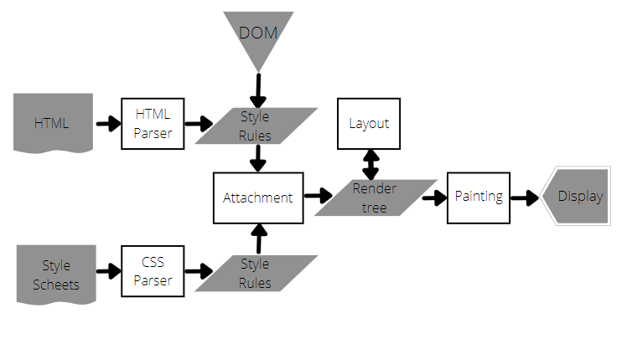

Рисунок 1 – Формирование страницы интернет-ресурса

Тут видно, что изначально загружается HTML документ. Их последовательности байт в нем браузер с помощью технологии парсинга получает символьное представление содержания документа. Затем происходит процесс разбиения на токены – разделение тегов. Затем происходит построение Document Object Model (DOM) дерева. Это структура данных, которая позволяет поддерживать вложенность.

В то же время с CSS кодом происходят подобные манипуляции парсинга и определения браузером принадлежности свойств стилю. Затем стили применяются на DOM. Происходит отрисовка и отображение результата.

Выполнение же JavaScript кода происходит на этапе, когда распознано все содержание и стили html документа, если не указано иного с помощью ключевых слов.

Определяя логику работы разрабатываемого мной интернет-ресурса, я определил несколько основных страниц моего интернет-ресурса:

* Главная – общее описание интернет-ресурса, его содержание.
* Страницы разных игровых приставок – их описания, картинки, технические характеристики и эксклюзивные игры.
* Игровые аксессуары, подключаемые к игровым приставкам для улучшения игрового процесса.
* О разработчике – страница, на которой будет информация о создателе сайта.

Помимо этих страниц, также на каждой из них имеется колонка контактов, в которой можно ознакомиться с социальными сетями разработчика.

На каждой из страниц должно быть навигационное меню (вверху страницы), которое позволяет пользователю свободно перемещаться между страницами интернет-ресурса. А также должна быть нижняя часть (footer), которая на каждой странице помогает сориентироваться пользователю. Увидеть полные листинги страниц сайта можно в приложениях.

Листинг 1. Каркас страницы моего интернет-ресурса

<html lang="ru">

<head>

<meta charset="UTF-8">

<meta name="viewport" content="width=device-width, initial-scale=1.0">

<title>Современные игровые приставки</title>

<link rel="stylesheet" type="text/css" href="style.css">

<link rel="shortcut icon" href="images/favicon.ico">

</head>

<body>

<!--Menu-->

<header>

<input type="checkbox" name="menu" id="check">

<a href="#" id="mobile-logo"><img src="images/siteicon.png" alt="MenuLogo" class="menulogo"></a>

<ul class="main-menu">

<li>

<a href="#" onclick="return false">Приставки</a>

<ul class="main-product-list">

<li class="main-product-list-li"><a href="ps5.html" class="main-product-list-a"><img src="images/ps5icon.png" alt="product-icon" class="main-product-list-icon">PlayStation 5</a></li>

<li class="main-product-list-li"><a href="ps4.html" class="main-product-list-a"><img src="images/ps4icon.png" alt="product-icon" class="main-product-list-icon">PlayStation 4</a></li>

<li class="main-product-list-li"><a href="xboxseriesx.html" class="main-product-list-a"><img src="images/xboxsxicon.png" alt="product-icon" class="main-product-list-icon">Xbox Series X</a></li>

<li class="main-product-list-li"><a href="xbox360.html" class="main-product-list-a"><img src="images/xbox360icon.png" alt="product-icon" class="main-product-list-icon">Xbox 360</a></li>

<li class="main-product-list-li"><a href="nintendoswitch.html" class="main-product-list-a"><img src="images/nintendoswitchicon.png" alt="product-icon" class="main-product-list-icon">Nintendo Switch</a></li>

</ul>

</li>

<li><a href="devices.html">Консольные девайсы</a></li>

<li id="logo-in-menu"><a href="main.html"><img src="images/siteicon.png" alt="MenuLogo" class="menulogo"></a></li>

<li><a href="about.html">О разработчике</a></li>

<li><a href="#" class="contacts" onclick="addPopup()">Контакты</a></li>

</ul>

<div class="hamburger-menu-container">

<div class="hamburger-menu-inner-container">

<div class="hamburger-menu">

<div></div>

</div>

</div>

</div>

</header>

<div id="popup" class="popup">

<a class="btn" id="btn" onclick="closePopup()"><img src="images/close.png" class="btnClose"></a>

<h4 style="float: left">Контакты</h4>

<div class="social_media">

<div class="img_and_text">

<img src="images/insta.png" class="mediaImg">

<p>@egorztv</p>

</div>

<div class="img_and_text">

<img src="images/email.png" class="mediaImg">

<p>egorztv@gmail.com</p>

</div>

</div>

</div>

 <!--Footer-->

<footer>

<div class="first-line-footer">

<img src="images/whitelogo.png" alt="white logo" class="footer-white-logo">

<ul class="footer-menu">

<li><a href="main.html">Главная</a></li>

<li><a href="about.html">О разработчике</a></li>

<li><a href="devices.html">Консольные девайсы</a></li>

</ul>

</div>

</footer>

# Создание межстраничной навигации

Межстраничную навигацию на разрабатываемом мной интернет-ресурсе я определил следующим образом:

* Основное навигационное меню будет расположено вверху каждой страницы сайта. Оно имеет адаптивный характер (при использовании на системе мобильного устройства или размере окна интернет-браузера менее длины меню оно будет переведено в мобильную версию).
* В любой из версий верхнее меню (в мобильной только иконка текущей страницы и кнопка для открытия меню) при пролистывании всегда будут оставаться видимыми пользователю на своих позициях.

Это можно видеть в приведенных далее мной листингах кода. Пример того, как реализуется межстраничная навигация приведена в листинге 2.

Листинг 2. Пример межстраничной навигации.

<body>

<header>

<input type="checkbox" name="menu" id="check">

<a href="#" id="mobile-logo"><img src="images/siteicon.png" alt="MenuLogo" class="menulogo"></a>

<ul class="main-menu">

<li>

<a href="#" onclick="return false">Приставки</a>

<ul class="main-product-list">

<li class="main-product-list-li"><a href="ps5.html" class="main-product-list-a"><img src="images/ps5icon.png" alt="product-icon" class="main-product-list-icon">PlayStation 5</a></li>

<li class="main-product-list-li"><a href="ps4.html" class="main-product-list-a"><img src="images/ps4icon.png" alt="product-icon" class="main-product-list-icon">PlayStation 4</a></li>

<li class="main-product-list-li"><a href="xboxseriesx.html" class="main-product-list-a"><img src="images/xboxsxicon.png" alt="product-icon" class="main-product-list-icon">Xbox Series X</a></li>

<li class="main-product-list-li"><a href="xbox360.html" class="main-product-list-a"><img src="images/xbox360icon.png" alt="product-icon" class="main-product-list-icon">Xbox 360</a></li>

<li class="main-product-list-li"><a href="nintendoswitch.html" class="main-product-list-a"><img src="images/nintendoswitchicon.png" alt="product-icon" class="main-product-list-icon">Nintendo Switch</a></li>

</ul>

</li>

<li><a href="devices.html">Консольные девайсы</a></li>

<li id="logo-in-menu"><a href="main.html"><img src="images/siteicon.png" alt="MenuLogo" class="menulogo"></a></li>

<li><a href="about.html">О разработчике</a></li>

<li><a href="#" class="contacts" onclick="addPopup()">Контакты</a></li>

</ul>

<div class="hamburger-menu-container">

<div class="hamburger-menu-inner-container">

<div class="hamburger-menu">

<div></div>

</div>

</div>

</div>

</header>

Таким образом можно видеть. Что попасть в любую страницу можно с любой другой в рамках моего интернет-ресурса (рисунок 2).

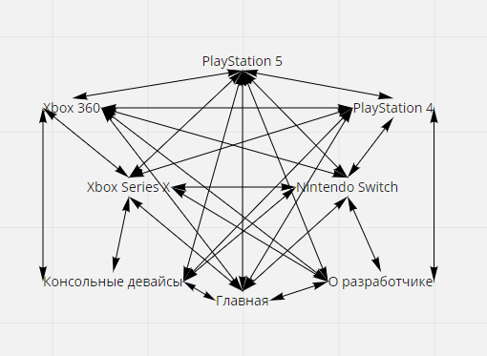

Рисунок 2 – Межстраничная навигация

## Реализация слоя клиентской логики веб-страниц и адаптации под устройство с применением технологии JavaScript

Клиентская логика реализовалась с помощью JavaScript кода отдельными файлами для каждой составляющей моего интернет-ресурса. Используя некоторую литературу [8][9].

Чтобы реализовать меню-слайдер внутри каждой страницы для более разнообразного интерфейса, использовался JS код. Результат представлен на листинге 3.

Листинг 3. Меню-слайдер на веб-ресурсе

let top5Btn = document.querySelectorAll(".slider_btn");

let top5Index = 2;

var top5ItemWidth = document.getElementsByClassName('top5-img')[2].getBoundingClientRect().width;

function top5Target() {

let top5Item = document.querySelectorAll(".top5-active-items");

let top5PriceBlock = document.querySelectorAll(".active-price-blocks");

top5prevClass(top5PriceBlock, top5Index, "price-block active-price-blocks");

top5prevClass(top5Item, top5Index, "top5-slider-item top5-active-items");

if (this.dataset.target === "next") {

sliderLeft(top5Index, top5Item);

top5Index++;

if (top5Index >= top5Item.length) {

top5Index = 0;

}

} else if (this.dataset.target === "prev") {

sliderRight(top5Index);

top5Index--;

if (top5Index < 0) {

top5Index = top5Item.length - 1;

}

} else {

top5Index = parseInt(this.dataset.target);

}

top5nextClass(top5PriceBlock, top5Index, "price-block active-price-blocks price-block-active");

top5nextClass(top5Item, top5Index, "top5-slider-item top5-active-items top5-slider-item-active");

}

function top5prevClass(obj, index, strClass) {

obj[index].className = strClass;

}

function top5nextClass(obj, index, strClass) {

obj[index].className = strClass;

}

Array.prototype.map.call(top5Btn, function (e) {

e.addEventListener("click", top5Target);

});

var top5left = 0;

function sliderLeft(top5Index, top5Item) {

let top5SliderTrack = document.getElementById("top5-slider-track");

let nextbtn = document.getElementById("next");

let prevbtn = document.getElementById("prev");

if (top5Index === top5Item.length - 2){

nextbtn.style.display = 'none';

}

if (top5left >= -top5ItemWidth * 2){

top5left = top5left - top5ItemWidth;

}

/*if (top5left >= -900){

top5left = top5left - 450;

}*/

prevbtn.style.display = 'inline';

top5SliderTrack.style.left = top5left + 'px';

}

function sliderRight(top5Index) {

let top5SliderTrack = document.getElementById("top5-slider-track");

let nextbtn = document.getElementById("next");

let prevbtn = document.getElementById("prev");

if (top5Index === 1){

prevbtn.style.display = 'none';

}

if (top5left <= top5ItemWidth * 2){

top5left = top5left + top5ItemWidth;

}

/*if (top5left <= 900){

top5left = top5left + 450;

}*/

nextbtn.style.display = 'inline';

top5SliderTrack.style.left = top5left + 'px';

}

Реализован слой логики для перевода меню межстраничной навигации в вид, предусмотренный для мобильной версии, которая рассчитана на мобильные устройства, а также принудительный переход сайта в мобильную версию.

Разрабатывая данный интернет-ресурс, я применял принципы flex позиционирования для адаптивности страниц на различных устройствах. Это можно видеть в приведенных далее мной листингах кода. Пример того, как реализованы принципы flex позиционирования приведен на листинге 4.

Листинг 4. Пример flex позиционирования.

header{

position: absolute;

position: fixed;

background-color: black;

top: 0;

left: 0;

width: 100%;

display: flex;

justify-content: center;

align-items: center;

height: 8%;

z-index: 2;

font-family: 'MuseoSansCyrl', sans-serif;

}

Далее стоит привести пример использований свойств @media, которые определяют ширину интернет-ресурса и в зависимости от нее меняют свойства некоторых тегов (Листинг 5).

Листинг 5. Пример оптимизации веб страниц посредством свойств @media.

@media (max-width: 690px) {

footer {

justify-content: space-evenly;

}

.first-line-footer{

display: none;

}

#about-section{

height: 120vw;

}

h1{

font-size: calc(12px + (61 - 25) * ((100vw - 320px) / (1920 - 320)));

}

.top5-img{

max-height: 27vh;

}

#top5-slider{

height: 65vw;

}

.popup{

padding:5px;

width: 50%;

left: 25%;

top: 14%;

height:15vh;

}

}

В последнем листинге раздела приведены некоторые методы оптимизации, которые мной так же используются.

Листинг 6. Пример оптимизации веб страниц.

.top5-slider-item, .top5-active-items{

float: left;

}

header>ul>li:first-child:hover > ul{

opacity: 1;

top: 45px;

visibility: visible;

pointer-events: auto;

}

Далее приведены примеры готовых страниц разработанного мной интернет-ресурса (рисунок 3, рисунок 4, рисунок 5, рисунок 6, рисунок 7, рисунок 8, рисунок 9, рисунок 10, рисунок 11, рисунок 12, рисунок 13, рисунок 14, рисунок 15, рисунок 16, рисунок 17):

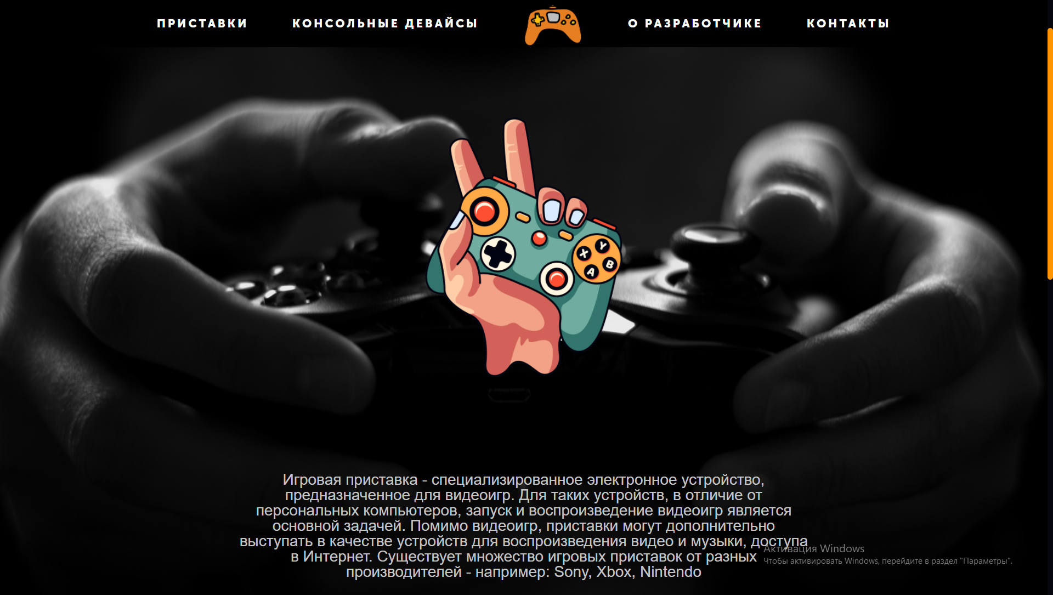

Рисунок 3 – Главная страница

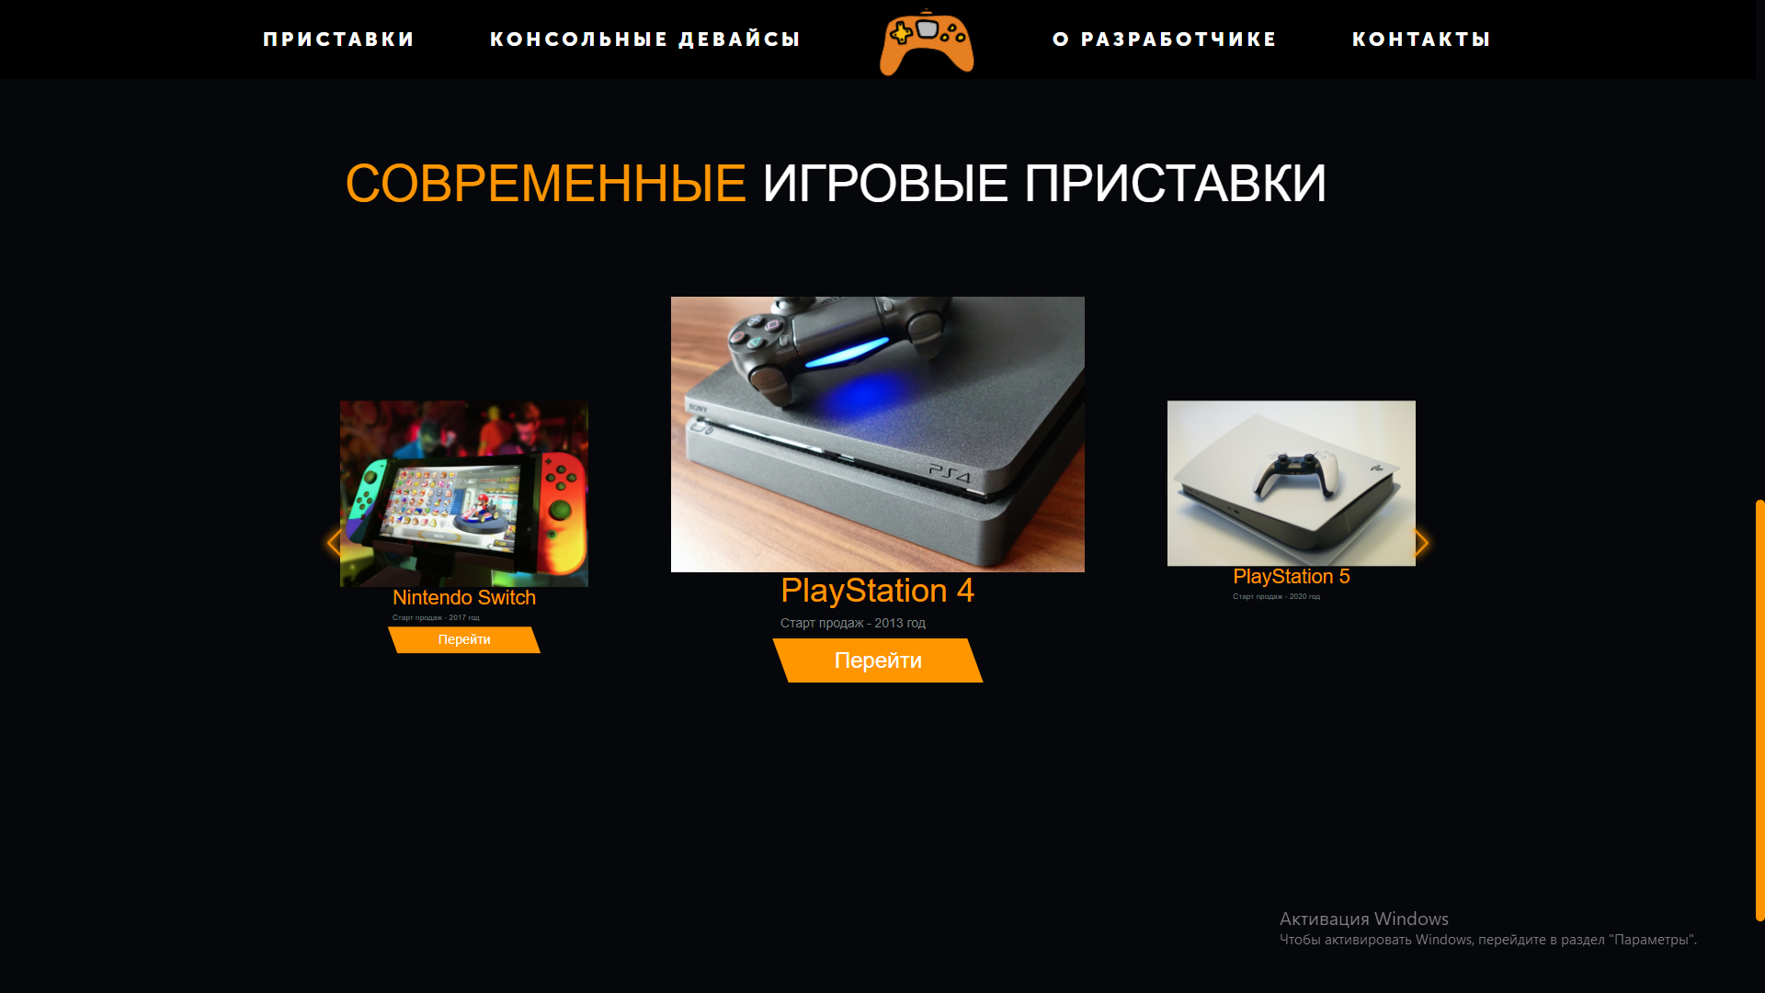

Рисунок 4 – Продолжение главной страницы

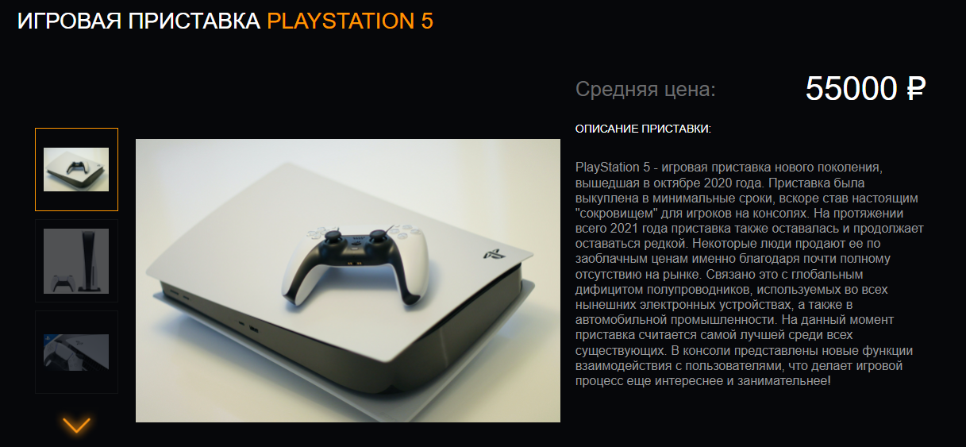

Рисунок 5 – Страница о PlayStation 5

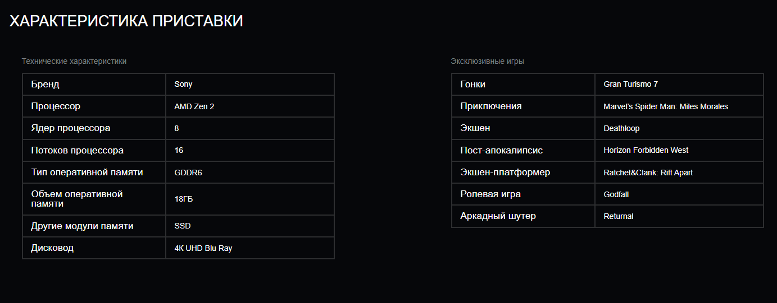

Рисунок 6 – Продолжение страницы о PlayStation 5

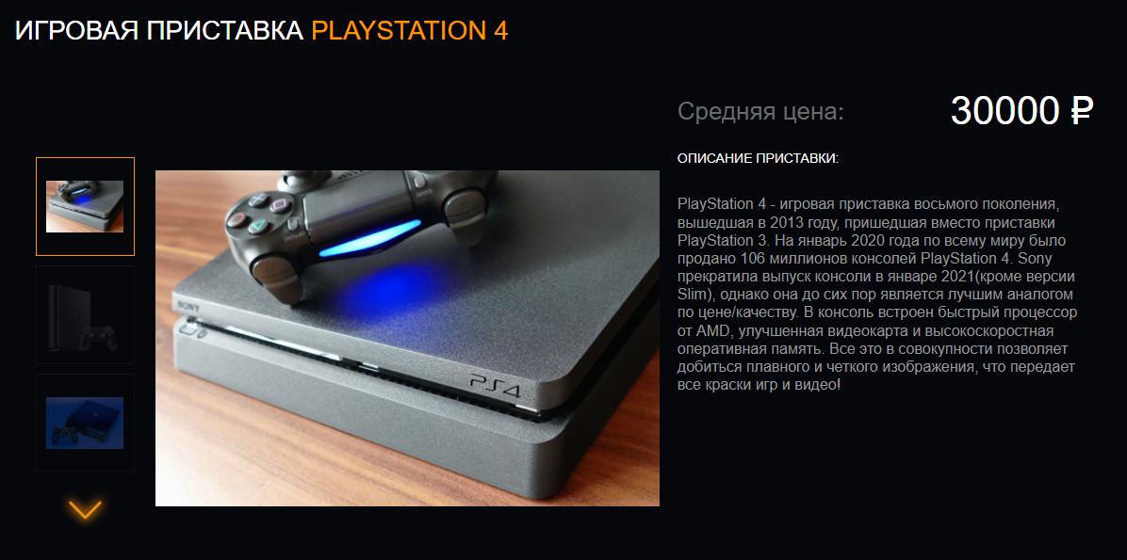

Рисунок 7 – Страница о PlayStation 4

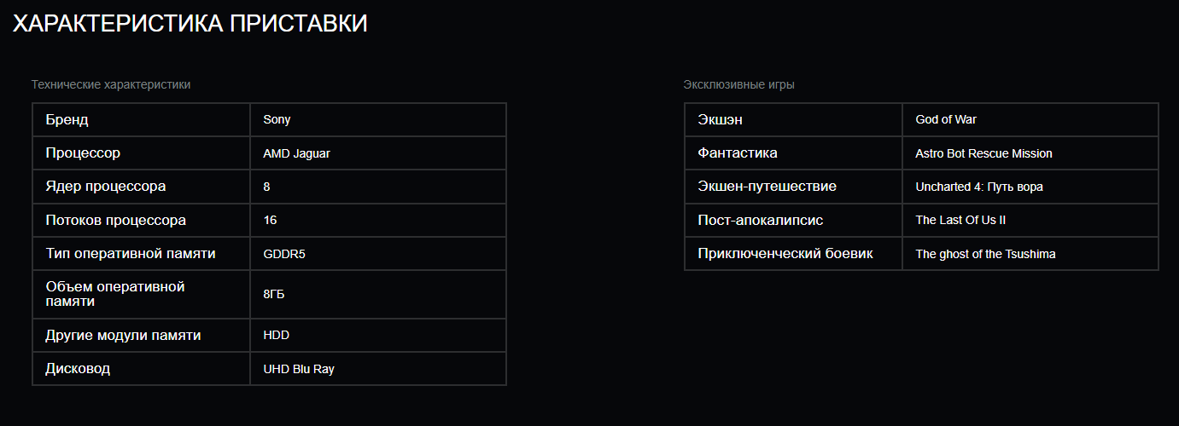

Рисунок 8 – Продолжение страницы о PlayStation 4

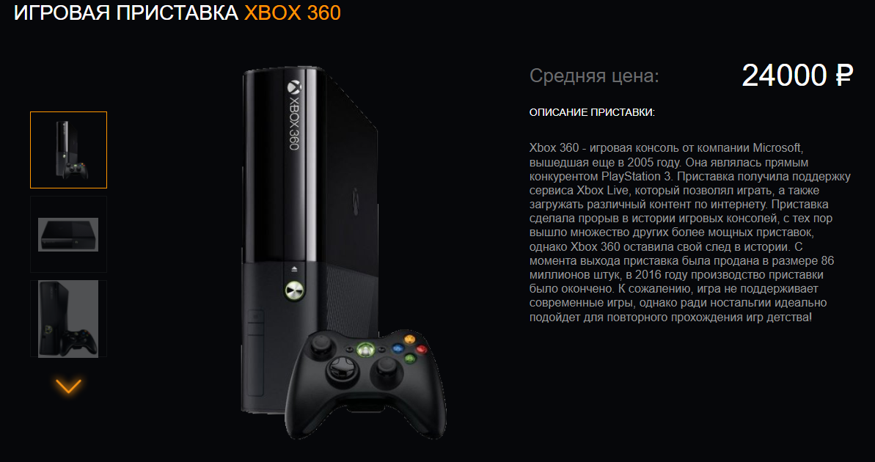

Рисунок 9 – Страница о Xbox 360

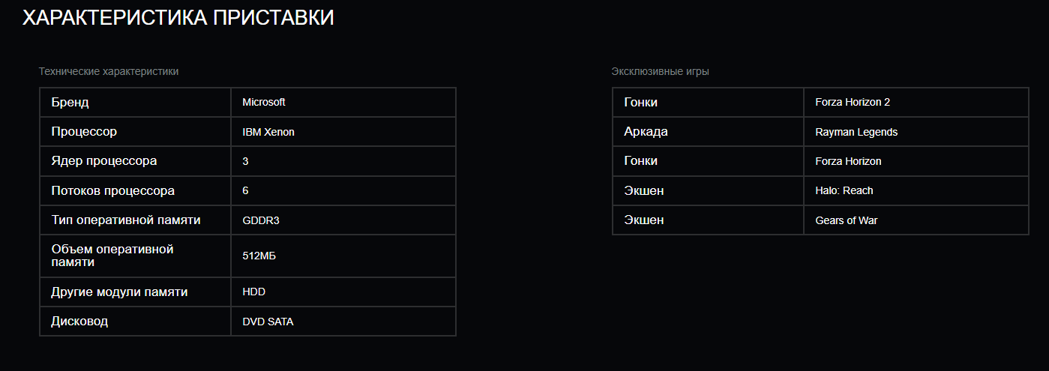

Рисунок 10 – Продолжение страницы о Xbox 360

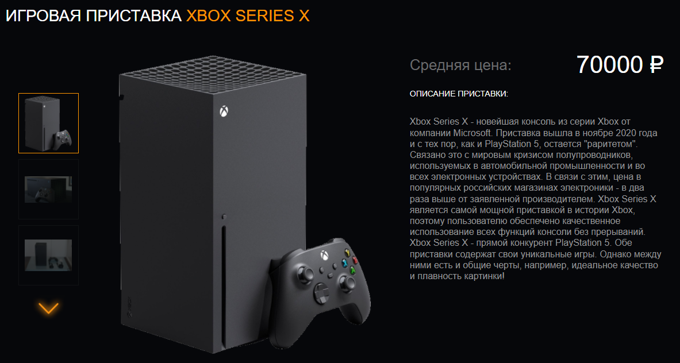

Рисунок 11 – Страница о Xbox Series X

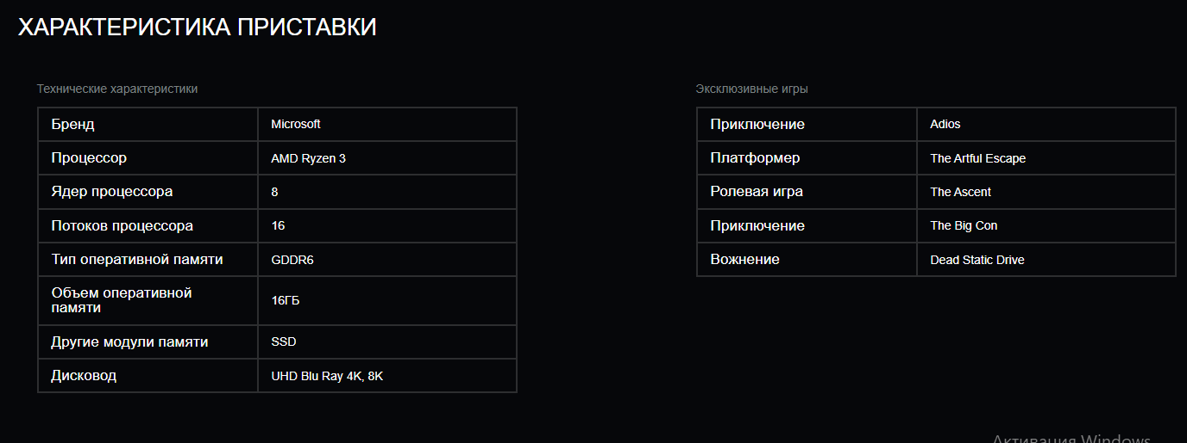

Рисунок 12 – Продолжение страницы о Xbox Series X

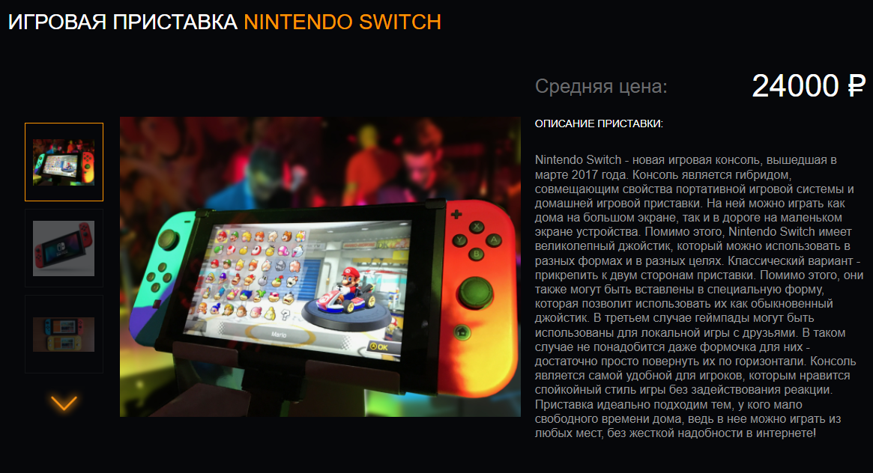

Рисунок 13 – Страница о Nintendo Switch

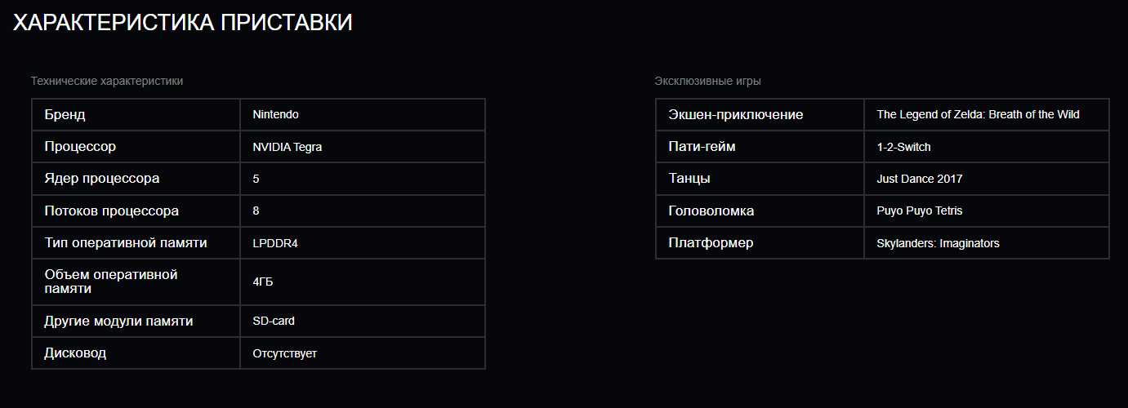

Рисунок 14 – Продолжение страницы о Nintendo Switch

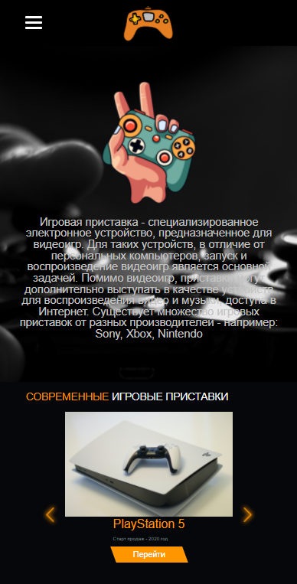

Рисунок 15 – Адаптация под телефон главной страницы

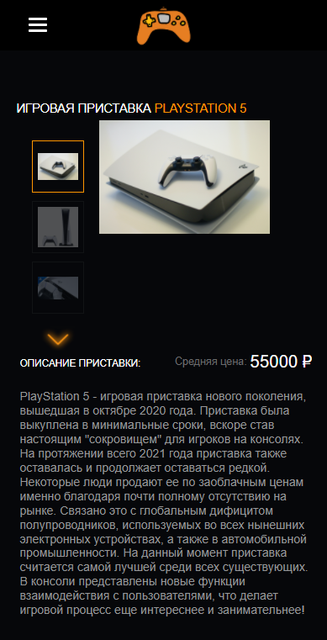

Рисунок 16 – Адаптация страницы про PlayStation 5

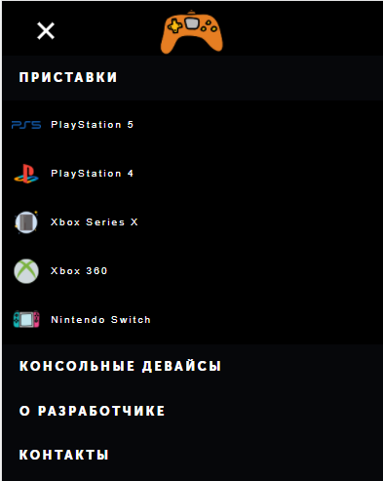

Рисунок 17 – Навигация в телефонной версии

# ЗАКЛЮЧЕНИЕ

В заключение хочу указать. Что в ходе выполнения данной курсовой работы мной был собственноручно разработан интернет-ресурс на тему «Современные игровые приставки». В ходе работы мной были изучены технологии HTML5, CSS3 и JavaScript. Были получены основные навыки и компетенции в соответствии с федеральным стандартом.

Вывод по проделанной работе я могу сделать следующий: разработка любого, даже совсем незначительного интернет-ресурса, который поддерживал бы множество устройств и браузеров – совсем не легкая задача. Для ее решения необходимо изучить множество литературы и обладать необходимыми навыками.

В процессе разработки курсовой работы были приобретены следующие компетенции:

* ПК-1 - способен выполнять разработку и интеграцию программных модулей и компонент, верификацию выпусков программных продуктов информационных систем;
* ПК-1.1 - Знать: методы и средства сборки модулей и компонент программного обеспечения при создании информационных систем;
* ПК-1.12 - Уметь: применять методы и средства создания программных интерфейсов информационных систем;
* ПК-1.14 - Владеть: разработкой процедур сборки модулей и компонент программного обеспечения при внедрении информационных систем;
* ОПК-3 – готовностью применять основы информатики и программирования к проектированию, конструированию и тестированию программных продуктов.

# СПИСОК ИСПОЛЬЗОВАННЫХ ИСТОЧНИКОВ

1. HTML5 | htmlbook.ru: сайт. – URL: http://htmlbook.ru/html5 (дата обращения: 20.10.2020). – Текст: электронный.
2. [Справочник по CSS](http://htmlbook.ru/css): сайт. – URL: http://htmlbook.ru/css (дата обращения: 20.10.2020). – Текст: электронный.
3. HTML и HTML5. Описание тегов по основным разделам: сайт. – URL: https://html5book.ru/html-html5/ (дата обращения: 20.10.2020). – Текст: электронный.
4. HTML5 - HTML | MDN: сайт. – URL: https://developer.mozilla.org/ru/docs/HTML/HTML5 (дата обращения: 20.10.2020). – Текст: электронный.
5. HTML 5 Справочник всех тегов онлайн и примеры: сайт. – URL: https://html5css.ru/tags/default.php (дата обращения: 20.10.2020). – Текст: электронный.
6. HTML Tutorial: сайт. – URL: https://www.w3schools.com/html/default.asp (дата обращения: 20.10.2020). – Текст: электронный.
7. CSS Tutorial: сайт. – URL: https://www.w3schools.com/css/default.asp (дата обращения: 23.10.2020). – Текст: электронный.
8. JavaScript Tutorial: сайт. – URL: https://www.w3schools.com/js/default.asp (дата обращения: 20.10.2020). – Текст: электронный.
9. Современный учебник JavaScript: сайт. – URL: https://learn.javascript.ru/ (дата обращения: 20.10.2020). – Текст: электронный.
10. 100% самоучитель по созданию Web-страниц и Web-сайтов. HTML и JavaScript [Текст] / А.Ю.Гаевский, В.А.Романовский. — М.: Технолоджи-3000: Триумф, 2008. — 457 с.: ил. — (100% самоучитель).
11. Размещение сайта в сети интернет: сайт. – URL: https://intop24.ru/kak_razmestit_sajt_v_internete (дата обращения: 20.10.2020). – Текст: электронный.
12. CSS и CSS3. Свойства для форматирования html-элементов: сайт. – URL: https://html5book.ru/css-css3/ (дата обращения: 20.10.2020). – Текст: электронный.